Tiszavasvári Város Önkormányzata
Képviselő-testületének
119/2024. (V.9.) Kt. számú
határozata

Tájékoztató a 2024. évi közfoglalkoztatási programokról

Tiszavasvári Város Önkormányzata Képviselő-testülete „Tájékoztató a 2024. évi közfoglalkoztatási programokról” szóló előterjesztéssel kapcsolatban az alábbi döntést hozza:

- Elfogadja a 2024. évi közfoglalkoztatási programokat, a határozat 1. sz. mellékletét képező Tiva-szolg Kft. által megküldött részletezettséggel.

- Felkéri a polgármestert, hogy a határozatot továbbítsa a Tiva-Szolg Kft. ügyvezetője részére.

Határidő: azonnal Felelős: Szőke Zoltán
polgármester

Szőke Zoltán Dr. Kórik Zsuzsanna
polgármester jegyző

119/2024 (V.9.) Kt határozat 1. sz. melléklete
Tiva-Szolg Kft. által megküldött 2024. évi közfoglalkoztatási programok bemutatása

Az előző évekhez hasonlóan 2024. március 1. napjától közfoglalkoztatási járási startmunka mintaprogramok indultak.
A Járási Startmunka mintaprogramok keretében Szociális-, Helyi sajátosságokra épülő, valamint Mezőgazdasági minta program működik (106+23+34) összesen 163 fővel. Ezen programok esetében is elmondható, hogy többségében alacsony iskolai végzettségű személyek kerülnek a programban bevonásra, 10 fő alatti a szakképesítéssel rendelkezők száma.

Szociális program

A programban az Önkormányzat által a korábbi évben működtetett start mintaprogramok ráépülő programként folytatódnak (illegális, közút, belvíz, mg-i földút, bio). Az illegális hulladéklerakók folyamatosan problémát jelentenek Tiszavasvári város számára, melyek felszámolásában a kapott támogatások nagyon sokat segítenek. Tervezzük az egész város területén a szemétszedést és tisztítási feladatokat, zöldhulladék összegyűjtése. A városközpont területén is megnövekedett a szemétmennyiség, a külterületeken pedig illegális szemétlerakó területek, helyek vannak. Mindezek miatt nagyobb mennyiségű konténerszállítást tervezünk ebben az évben is. A helyi sajátosságokra épülő programban előállított kukák, padok, és virágládák kihelyezését szintén ezen program keretein belül végezzük. A települési közúthálózat rendbetételét, út javítást, kátyúzást, illetve út padkák javítását (Kinizsi u., Vásártér u., Arany J. u., Hősök u., Szabolcsvezér u.), zúzott kővel történő útjavítást (Erdő u., Üdülőtelep) tervezünk. Az utak melletti területek takarítása, bozótvágás, kaszálás, útra hajló ágak lenyesése (Csatornák, lezárt Temetők) szintén ebben a programban kerül megvalósításra. A programban az önkormányzat közfoglalkoztatottjai által gyártott járdalapok felhasználásával járda javítási feladatok ellátását is tervezzük. Vízelvezető árkok tisztítása folyamatosan történik (Aradi u., Vasvári P. u., Adria u.) a foglalkoztatás során. Tervezzük a Sopron úti belvízelvezető csatorna tisztítását kézi erővel. A program célja a településhez tartozó mezőgazdasági földutak karbantartása (Sopron u.041, 043, 046/1.hrsz.), rendbetétele. A kátyúzáshoz hidegaszfalt beszerzését tervezzük, melynek technológiáját ismerjük. A korábbi programban beszerzett gréderrel, és kézi erővel tervezzük a munka elvégzést. Munkavégzés helye: az Önkormányzat három telephelyén Fecske köz, Soproni út, Temető u.

Helyi program

A program során tervezzük betonelemek gyártását a korábbi évekhez hasonlóan szegélyköveket és járdalapot, betonoszlopot és fedlap, valamintˇfolyókaˇ beton vízelvezető, valamint urnakeszonok gyártását. A Fecske köz, Soproni Úti telephely karbantartását (közmunka végzés telephelyén folyamatos karbantartás, gépek szerszámok napi szintű karbantartása). Továbbá tervezzük a Fecske köz telephelyünkön is a munkagépek és szerszámok folyamatos karbantartását. Tervezünk a program keretében közterületi kukák, padok gyártását, virágládák készítését, amely a szociális programban kerül kihelyezésre. A közterületen lévő kukák, padok felújítását, rokkant parkolók fekvőrendőrök jelzésének festését is tervezzük. Végezzük a játszóterek karbantartását, festését.

Mezőgazdasági program

A mezőgazdasági program több részből áll össze. A növénytermesztés a Soproni úti önkormányzati földterületeken történik. A szabad-területi zöldségtermesztést, elsősorban konyhakerti növények termesztését (paradicsom 0,5ha; paprika 0,9ha; káposzta 0,4ha; uborka 0,3ha; burgonya 2ha; vöröshagyma 0,5ha; energianyár 2,2ha) 6,8 ha területen folytatnánk. A termesztés fóliasátorban és szabadföldön történik. Áfonya bokrok kerültek kiültetésre a földterületre, valamint tervezünk még folyton érő málna és földieper telepítését. A szántóföldön kukoricát kívánunk termelni, tekintettel arra, hogy a program keretében állattartás csak akkor folytatható, ha a takarmányszükséglet felét megtermeljük. Tervezünk 500 db tojótyúk vásárlást. A közterületi parkokban virágos növények termesztése is ebben a programban valósul meg.

Pénzügyi adatok
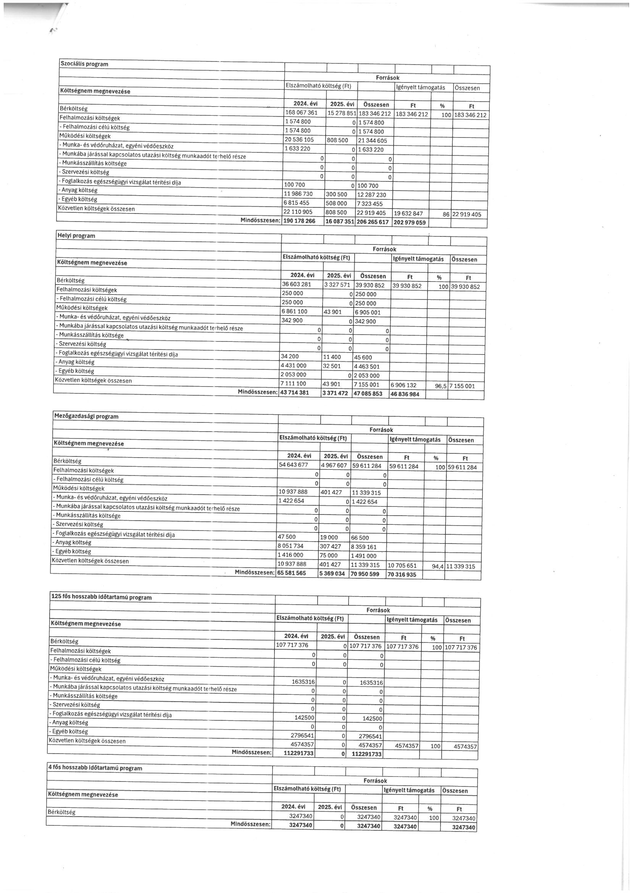
Tiszavasvári, 2024. május 3.

Groncsák Andrea sk. Tiva-Szolg Kft ügyvezetője

